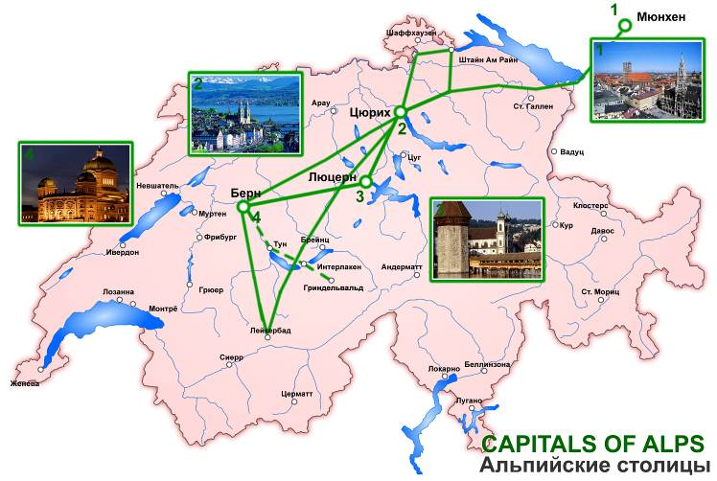
„ Альпийские столицы “
Capitals of Alps
7 дней / 6 ночей
Мюнхен – Цюрих - Берн

Эта программа позволит Вам не только открыть для себя Швейцарию, но и познакомится с Мюнхеном, одним из самых красивых городов Европы, который порадует вас своими дворцами, соборами и музеями.

Цены на человека в двухместном номере
Евро 860 (без авиаперелёта)

- Питание: завтраки (шведский стол)
- только 4* отели
- В стоимость включены ж/д билеты 2-го класса
- экскурсии с русскоговорящими гидами по программе
- Проживание в отелях в номере dbl/twin/trpl
- входные билеты согласно программе входят в стоимость тура
- Все групповые программы можно комбинировать с пакетами "SPA отдых"

Скидки
Евро 35 на одного ребёнка до 12 лет с двумя взрослыми в двухместном номере

Гостиницы (либо другая такого же уровня)

Мюнхен 2 ночи Tryp 4* / Intercity 4*

Цюрих 2 ночи Courtyard by Marriott 4*
Берн 2 ночи Savoy Bern 4*

Доплаты (цены нетто на человека)

Евро 245 за одноместное размещение

Евро 280 за полупансион (меню из трех блюд)

Евро 70 за 1 дополнительную ночь в Мюнхене в двухместном номере

Евро 100 за 1 дополнительную ночь в Мюнхене в одноместном номере

Евро 80 за 1 дополнительную ночь в Женеве в двухместном номере

Евро 115 за 1 дополнительную ночь в Женеве в одноместном номере

Даты отправления групп
03 – 09 Апреля 17 – 23 Июля
10 – 16 Апреля 24 – 30 Июля
17 – 23 Апреля 31 Июля – 06 Августа
24 – 30 Апреля* 07 – 13 Августа
01 – 07 Мая* 14 – 20 Августа
08 – 14 Мая* 21 – 27 Августа
15 – 21 Мая 28 Августа – 03 Сентября
22 – 28 Мая 04 – 10 Сентября
29 Мая – 04 Июня 11 – 17 Сентября
05 – 11 Июня 18 – 24 Сентября*
12 – 18 Июня 25 Сентября – 01 Октября*
19 – 25 Июня 02 – 08 Октября*
26 Июня – 02 Июля 09 – 15 Октября
03 – 09 Июля 16 – 22 Октября
10 – 16 Июля 23 – 29 Октября
* Стоимость туров на эти даты уточняйте у менеджера компании.

Дополнительные экскурсии
(цены нетто на человека)
Евро 80 Экскурсия в замки Нойшвантайн и Хоэншвангау, церковь Визкирхе, деревню Обераммергау (от 5 чел.)
Евро 80 Национальный парк Берхтесгаден (от 5 чел.)
Евро 125 Этнографический музей и сыроварня в Аппенцель, Княжество Лихтенштейн, (от 10 чел.)
Евро 65 Интерлакен / Гриндельвальд (от 10 чел.)
Евро 80 Грюер-Монтре-Шильонский замок-Веве (бронируется при покупке тура; доп.ночь в Женеве оплачивается дополнительно по желанию)
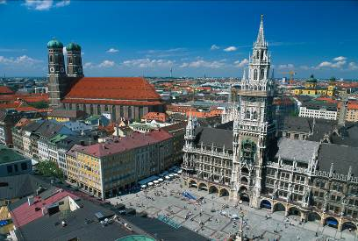
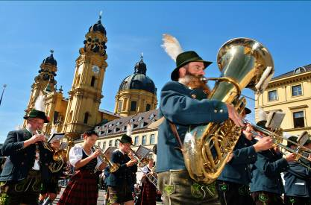
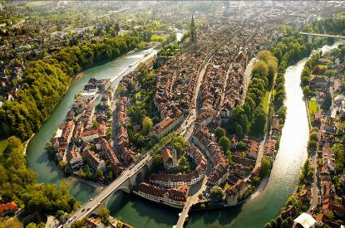
Программа тура

1 День Прибытие в Мюнхен
Встреча в аэропорту. Автобусно-пешеходная экскурсия по Мюнхену, с осмотром главных достопримечательностей Мюнхена. Трансфер в отель. Размещение в отеле.

2 День Мюнхен
Завтрак в отеле. Свободный день.
Дополнительные экскурсии:
1. Экскурсия в замок Нойшвантайн, замок Хоэншвангау, церковь Визкирхе, деревню Обераммергау
Замки Нойшванштайн и Хоэншвангау – визитные карточки Баварии - изящные, устремленные ввысь замки, построенные на холмах, с богатым внутренним убранством. (вх. билет в оба замка, около 23 €, оплачивается на месте) (без времени на обед). Паломническая церковь Визкирхе у подножия Альп считается одним из наиболее стилистически выдержанных примеров так называемого баварского рококо. С церковью связаны многочисленные предания и легенды.
Обераммергау – маленькая деревушка с большой историей, известная во всем мире своими театрализованными представлениями о страданиях Христа.
2. Экскурсия в национальный парк Берхтесгаден.
В 150 км от Мюнхена рядом с австрийской границей раскинулись земли, благодаря которым Бавария стала богата. Недра Альп хранят здесь «белое золото» - соль. На этой соли вершилась история - кельтская, римская, средневековая, новая. Вы спуститесь в музей «Соляная шахта», где Вас ждут невероятные опасности и страшные приключения. Вы увидите Королевское озеро (Кёнигзее) - жемчужину баварской земли (входные билеты оплачиваются на месте).

3 День Мюнхен – Цюрих
Завтрак в отеле.
Самостоятельный переезд на поезде в 07:17 (возможно изменение времени) Мюнхен – Цюрих
В 11:44 - встреча на вокзале в Цюрихе. Трансфер к основной группе. Экскурсия по Цюриху с посещением делового и торгового центра, Старого города, набережной озера, Липового дворика, панорамной площадки. Экскурсия включает знакомство с основными достопримечательностями Цюриха, историей и современной жизнью города, возможность сделать фото на фоне городской панорамы.
Трансфер в отель и размещение. Свободное время

4 День Цюрих
Завтрак в отеле. Экскурсия в Штайн-ам-Райн – средневековый город на границе с Германией, известный старинными зданиями с фресками на фасадах. Остановка у самого большого водопада Европы - Райнфаль (Входные билеты на водопады включены в стоимость тура). Возвращение в Цюрих.
Дополнительная экскурсия в государство Лихтенштейн с дегустацией вин. Поездка в этнографический музей города Аппенцель с посещением сыроварни и дегустацией сыра (входные билеты и дегустация включены в стоимость экскурсии; туристы самостоятельно осматривают музей)

5 День Цюрих – Люцерн – Берн
Завтрак в отеле. Переезд в Люцерн по панорамному маршруту. Короткий обзор центра Люцерна, Часовенного моста, посещение монумента Лев – визитной карточки города. Переезд в Берн по долине Энтлебух. По прибытии в Берн 2-часовая экскурсия по городу с осмотром главных достопримечательностей: Кафедрального собора (внешний осмотр), Медвежьей ямы, часовой башни, здания правительства и аркад старого города. Архитектурный ансамбль старого центра Берна внесен в список мирового культурного наследия Юнеско. Размещение в отеле. Свободное время.
6 День Берн
Завтрак в отеле. Свободный день.
Дополнительная экскурсия в Бернские Альпы. Во время экскурсии знакомство с историей и красотами Бернских Альп, посещение курорта Интерлакен, расположенного в живописной долине между двух озер и горнолыжного курорта Гриндельвальд. Уникальная возможность увидеть типичные швейцарские шале на фоне высочайших Альпийских вершин укрытых вечными снегами.

7 День Выезд из Берна
Завтрак в отеле. Самостоятельный трансфер на поезде Берн – Цюрих а/п. Отправление из Цюриха.

Для желающих - продолжение тура:
Дополнительная экскурсия в средневековый город Грюйер, расположенный на живописной скале над долиной. Посещение Шильонского замка, прославленного Лордом Байроном, прогулка по цветочной набережной жемчужины Швейцарской Ривьеры – Монтре, на которой можно увидеть памятники В.Набокову и Ф. Меркури. Короткая прогулка по набережной и старинной улице Веве с посещением памятников Чарли Чаплину и Н.В. Гоголю, жившим в этом городе. (Входные билеты в Шильоский замок включены в стоимость экскурсии).
По прибытие в Женеву, заселение в отель (ночь в отеле оплачивается дополнительно)
8 День Выезд из Женевы
Завтрак в отеле. Самостоятельный трансфер в а/п Женевы.

